- Fonction logarithme népérien

- Définition et représentation

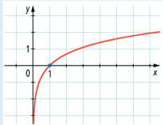
- La fonction logarithme népérien est la fonction …..telle que, à ……………………………………, on associe le nombre $……………$ .
- $\ln{(x)}$ est obtenu par la touche…………… de la calculatrice, avec $…………….$.
La fonction ln est ………………………………
- La fonction ln se représente par une courbe située à droite de l'axe vertical des ordonnées et elle traverse l'axe horizontal des abscisses en $………………………..$
Si $x≥ 1$ , alors $……………………………………$
Si $0<x≤1$ , alors $………………………………$

À la calculatrice :
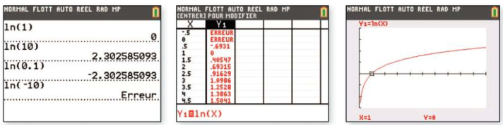

- Propriétés de la fonction ln

Propriété fondamentale du logarithme
Pour tous réels $a$et $b$ strictement positifs,
$$\ln{(a×b)}= ……………………..$$
Autres propriétés
$$\ln\left(\frac{a}{b}\right)= ………………………..$$
$$\ln\left(a^{b}\right)= ………………………..$$

- Si $a$ est supérieur à 1 , alors $\ln\left(a\right)$ est ……………… et si $a$ est entre 0 et 1 , alors $\ln\left(a\right)$ est ……….

Exemple
Un capital de 1 000 € augmente chaque mois de 3 % .
Donc, tous les mois il est multiplié par 1,03 et au bout de $n$ mois, il est multiplié $n$ fois par 1,03 .
On cherche le nombre $n$ de mois de placement pour que ce capital double.

